

系统设计文档

指导老师：李宇



2020-7-13

组长：王磊

组员：申淳元、燕怡楠、韦永剑、吴明昊

# 简介

## 目的

本系统是基于时间序列预测的气温预测分析系统。本系统从底层予以优化，是整个系统的运行速度得到较大提高，通过重新完善系统整体架构，使得系统的拓展性得到极大提高，本系统也在基础任务之上添加了许多拓展内容。

本说明书给出该系统的设计说明，包括最终实现的软件必须满足的功能、性能、接口和用户界面、附属工具程序的功能以及设计约束等。

目的在于：

▪ 为编码人员提供依据；

▪ 为修改、维护提供条件；

▪ 项目负责人将按计划书的要求布置和控制开发工作全过程；

▪ 项目质量保证组将按此计划书做阶段性和总结性的质量验证和确认。

本说明书的预期读者包括：

▪ 项目开发人员；

▪ 软件维护人员；

▪ 技术管理人员；

▪ 执行软件质量保证计划的专门人员；

▪ 参与本项目开发进程各阶段验证、确认以及负责为最后项目验收、鉴定提供相应报告的有关人员。

## 背景

软件名称：基于时间序列的天气预测网站

项目提出者：李宇老师

项目开发者：申淳元，王磊，韦永剑，吴明昊，燕怡楠

目标用户：对未来一定时间天气数据有需要的人群

本产品使用Python语言开发，客户端为以Pycharm为开发软件，建立在win10系统上的网站。

# 问题分析

时间序列分析是概率论与数理统计中非常重要的一个分支，是用随机过程理论和数理统计方法研究随机数据序列的规律，根据研究对象的特征发掘内在规律性建立动态模型，并对之进行模型识别、参数估计，对模型定阶、然后以此为依据对未来的行为进行科学的预测和控制方法。时间序列分析在经济领域中的研究和应用一直很活跃，随着时间序列分析方法的日趋成熟，其应用领域也越来越广泛，主要集中在预报预测领域，例如气象预报、市场预测、地震预测、人口预测、汛情预报、产量预测等等。

我们要基于现有数据集中的时间序列，对未来的气温进行预测，并建立一个包含用户管理功能的网站，将预测得到的数据以可视化的形式展示在网站上。

## 2.1设计方案

客户输入域名打开网站登录界面，如果没有账号先进行注册，向服务器发送注册请求，服务器确认用户名不存在后，在数据库中添加用户信息，否则提示用户名已存在。注册成功后，网页跳转至登录界面，用户进行登录，前端向服务器发送登录请求，用户名密码匹配则跳转至地区选择界面，否则进行提示。跳转至地区选择界面后，用户在3D中国地图上点击省份，跳转至数据展示界面。用户选择日期，发送给服务器，服务器选择读取对应的数据发送给前端。前端以表格和折线图的形式进行数据展示。

# 逻辑架构

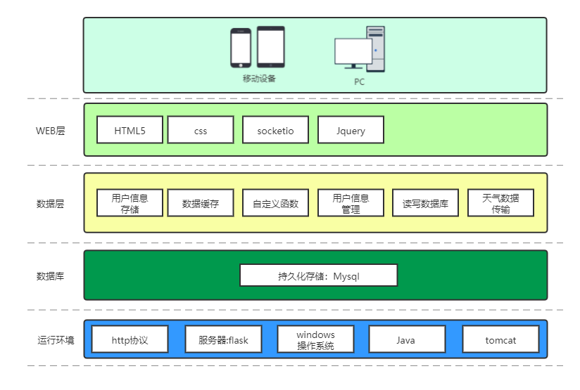

## 3.1分层

系统分为终端，WEB层，数据层，数据库和运行环境5层。终端表示用户访问网站所用设备。WEB层为最终部署至服务器上的web页面。数据层包括前后端之间的数据交互，对数据的管理。数据库表示本系统所采用的mysql数据库，用来存储用户信息。系统运行

环境层包括系统利用网络http协议，以python flask作为服务器框架，基于windows操作系统上，使用java web作为前端，同时利用tomcat和nginx等。

## 3.2概要设计

## 

表示层

表示层是平台直接面向用户的界面，直接与用户交互。表示层的主要功能是提供类型的用户操作界面和操作方案,捕捉和收集用户的输入信息通过表示层和给服务器处理的信息,从而给前台反馈。用户应该在表示层的功能组中进行所有功能模块的操作。前端表示层将收集接收到的请求和各种数据，然后将它们传输到应用程序层进行相应的处理。

业务逻辑层

业务逻辑层的主要功能是根据实际的业务规则实现相关的业务逻辑功能。在这个层中，实现了在表示层中相关的目标服务和功能模块。

数据层

数据库管理层的主要职责是管理数据库中不同类型的连接和断开连接，并记录和提示数据库操作中发生的一些异常，以方便开发人员对相关数据库功能进行测试或调试。系统的所有功能都与各种信息配置、业务处理数据、系统运行关系和其他信息有关;数据库文件这些数据和信息，并提供一些基本的搜索接口，以保证数据的可靠性和完整性。

## 3.3组件功能

系统主要分为前端，后端，数据库。前端java web利用网页展示数据，与用户进行交互，与后端服务器进行数据传递与接收。后端与数据库进行连接，根据前端返回信号，向前端返回对应的用户数据和天气信息，或对数据库进行修改。数据库保存用户的用户名，密码，角色等信息。

**3.3.1 用户登入模块**

用户登录信息的获取与确认，用户注册请求的确认，用户注册信息的接受与储存

**3.3.2 数据展示模块**

地区，日期的选择，天气数据的展示界面，用户信息的展示界面。

**3.3.3用户管理模块**

四种用户角色的区分，管理员对用户账号的增删改查，对账户权限的管理，对用户信息的修改

**3.3.4数据库模块**

数据库存储用户信息，支持在数据库中进行增删改查。

**3.3.5网络模块**

利用websocket进行服务器和前端之间的长效连接，彼此间互相发送和接收消息，请求。

支持客户端跨域访问。

# 项目用例

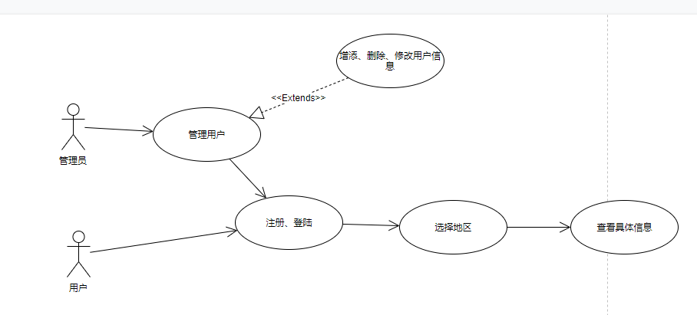

普通用户通过注册得到，可以先查询地区，然后更改日期，查询天气，网页将信息以表格和折线图的形式进行展示。Vip用户可以查看所有普通用互的账号信息，admin用户可以对普通用户进行用户信息的增删改查。Root账号可以对任意用户的信息进行修改。

# 任务流程

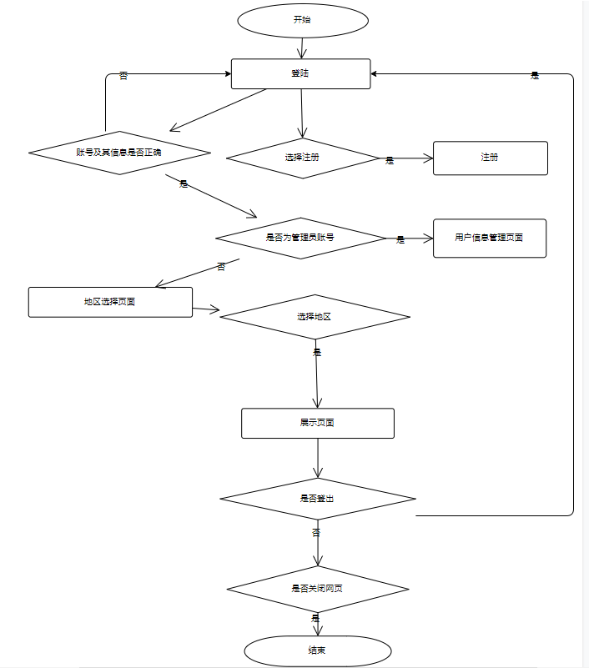

用户输入域名跳转至系统登录界面，如果用户没有账号可以点击提示跳转至注册界面。正确进行过注册后对自动跳转至登录界面。如果玩家账号角色为user，会进入选择地区界面，点击中国地图上的省份，就会将信息发给服务器，跳转至数据展示页面。用户在日期选择器中选择日期后对应的日期会发送至服务器申请数据，后端服务器再将根据日期获得数据发给前端。前端将数据以表格和eecharts折线图的形式，将数据进行可视化展示。

如果用户角色为vip,admin,root，用户会进入用户管理界面，vip只能查看用户账户密码信息。Admin用户可以对user进行修改，和删除操作。Root对任何账号都可以进行操作。点击删除按钮即可删除用户。点击edit跳转至新页面更改用户信息。用户角色只可更改为user,vip,admin其中一种。

# 6.数据库设计（Database Design）

## 6.1数据库规范

本系统用户数据储存采用Mysql数据库，可在所有主要操作系统上运行。

**6.1.1 命名规范**

|  |  |  |
| --- | --- | --- |
| **命名项** | **命名规范** | **备注** |
| **表名** | 数据表名称必须以有特征含义的单词或缩写组成，中间以用大写分割词语。表名称不能用双引号包含 | 关系表的表名为 “表名 1 + to+ 表名 2”的形式， 或表名1/2 采用缩写的形式 |
| **字段名** | 主键都设为 ID， 其他字段名称必须用字母开头，采用有特征含义的单词或缩写，不能用双引号包含 | 外键名为被引用的键所在表名/缩写+Id |

**6.1.2 数据类型**

|  |  |
| --- | --- |
| 命名项 | 命名项 |
| NULL | 值是一个 NULL 值。 |
| INTEGER | 值是一个带符号的整数，根据值的大小存储在 1、2、3、4、6 或 8 字节中。 |
| REAL | 值是一个浮点值，存储为 8 字节的 IEEE 浮点数字。 |
| TEXT | 值是一个文本字符串，使用数据库编码（UTF-8、UTF-16BE 或 UTF-16LE）存储。 |
| BLOB | 值是一个 blob 数据，完全根据它的输入存储。 |

## 6.2数据库表结构设计

**数据库名：test_db**

**表名：user**

**表头：username——用户注册时使用用户名**

**Password——用户注册时使用密码**

**Kind——用户角色**

# 7.技术重点

7.1关键技术

**7.1.1 flask框架**

利用python中的flask框架进行后端服务器的搭建，路由搭建。

**7.1.2 java 前端**

利用java框架作为前端框架，如：java web、java spring

**7.1.3前后端网络交互**

前端java与后端flask框架间通过websocket进行网络连接，互相发送消息和请求。

**7.1.4数据库操作**

通过数据库保存用户信息，flask与数据库进行连接，使得服务器可以对数据库中用户信息进行增删改查。

**7.1.5预测算法模型**

寻找准确度较高的时间序列预测算法模型，并对模型参数进行调整，将天气数据集中的数据导入模型，并得到预测数据。

**7.1.6云端部署**

配置阿里云服务器虚拟机环境，安装必要的包，设置虚拟机网络环境，使得项目在服务器上可以正常运行。

7.2技术难点

**7.2.1 websocket连接**

Websocket连接利用socketio进行，前后端需要提前约定好命名空间，对应事件的事件名，前后端以JSON格式发送信息。

**7.2.2 跨域访问**

Java利用tomcat搭建服务器，部署到云端后可能需要跨域访问才能进行网络连接。跨域访问需要服务器对HTTP的CORS内容进行设置

**7.2.3 java框架**

选择在有限的时间内学习成本较低的java框架，如java spring ,java web等。使得项目可以在按照计划在预期时间内完成。

**7.2.4 用户角色设计**

基于RBAC模型设计一套可行且合适的用户角色和对应用户权限。设置user,vip,admin,root四类用户角色。User只可以查看天气数据，vip可以查看所有user数据，admin可以对user用户信息进行增删改查，root可以对任意用户信息进行增删改查。

**7.2.5 服务器部署环境**

在阿里云服务器上安装Ubuntu虚拟机，并在虚拟上安装必要环境，设置服务器网络端口，安全协议，将项目部署到服务器等。